Thème
Titre | Insertion données application de distribution des factures
Description | Automatisation de l'injection des données application de distribution des factures
Domaine fonctionnel
Modalité d’exécution
Priorité

Validation |  | Date | Pour SEAAL | Pour GFI
SEAAL / GFI |  | 14/08/2016
Notes

Informations de gestion
Date de création du fichier | 14/08/2016 | Auteur(s)
Référence | FDA-0077 | Date de dernière modification | 05/03/2018 08:58
Etat
Détenteur du document
Nom du fichier |  | 0000.doc

Version | Acteur | Commentaire | Date
1.0 | Hichem Berrouane | Rédaction | 14/08/2016
1.1 | Hichem Berrouane | Actualisation du besoin de base | 15/12/2016

PRESENTATION

Automatisation de l’injection des données remontées par l’application de distribution des factures sur X7.

Type de données souhaité à enregistrer :

- Le numéro de matricule de l’agent distributeur
- La date de distribution
- Le numéro de la facture
- Longitude
- Latitude

Le type de fichier générer par l’application:

Agent | Code client | Numéro de facture | Date de distribution | Longitude | Latitude | Commentaire
M51540 | 862436 | F018668290 | 03/08/16 8:48:00 | 2.5884349999999996 | 36.55218833333333
M51540 | 862440 | F018668293 | 03/08/16 8:48:20 | 2.588191666666667 | 36.55229833333333
M51540 | 862439 | F018668292 | 03/08/16 8:48:45 | 2.5882483333333335 | 36.552096666666664
M51540 | 862434 | F018668288 | 03/08/16 8:50:07 | 2.588376666666667 | 36.55225166666666
M51540 | 862435 | F018668289 | 03/08/16 8:50:23 | 2.5881416666666666 | 36.55246833333333
M51540 | 862438 | F018668291 | 03/08/16 8:51:13 | 2.5879483333333333 | 36.55270333333333
M51540 | 862307 | F018668270 | 03/08/16 8:53:15 | 2.5885083333333334 | 36.552845000000005

Création d’un contacte Application distribution des factures :

- Toutes les informations doivent être insérées comme un contact sur x7 et qui ne doivent pas être écrasées,
- A chaque distribution des factures un nouveau contact est créé afin de garder un historique,

Les informations à insérer dans le contact :

  - Le numéro de matricule de l’agent distributeur
  - Le numéro de la facture
  - La date et heurs de la distribution
  - Longitude
  - Latitude

La nature du contact doit être ‘’distribution de facture’’ :

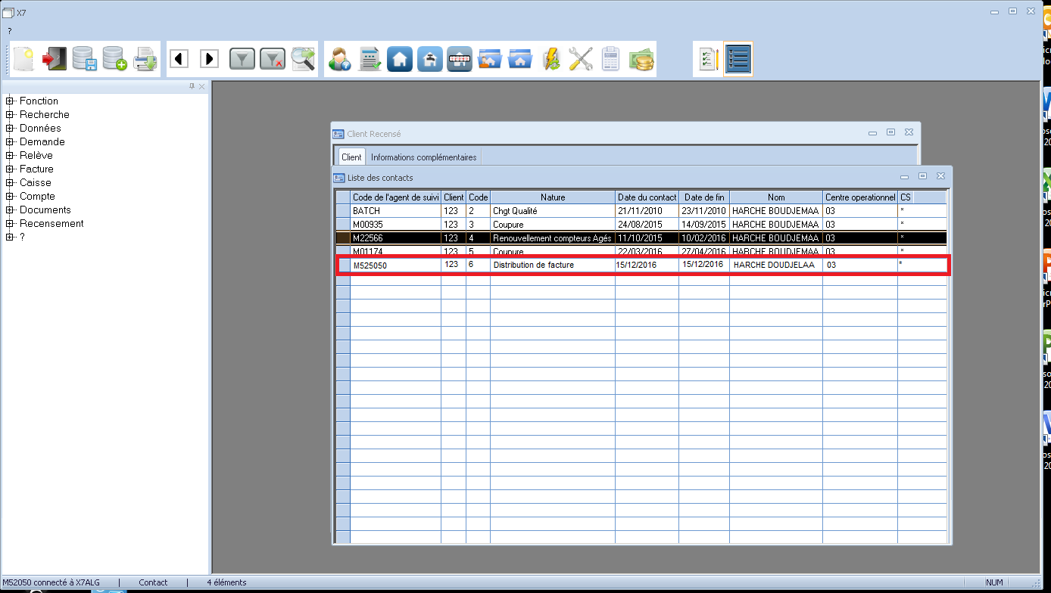

L’insertion des X et Y doit se faire dans ‘’informations complémentaires’’, il faut paramétrer les champs adéquats à cela.

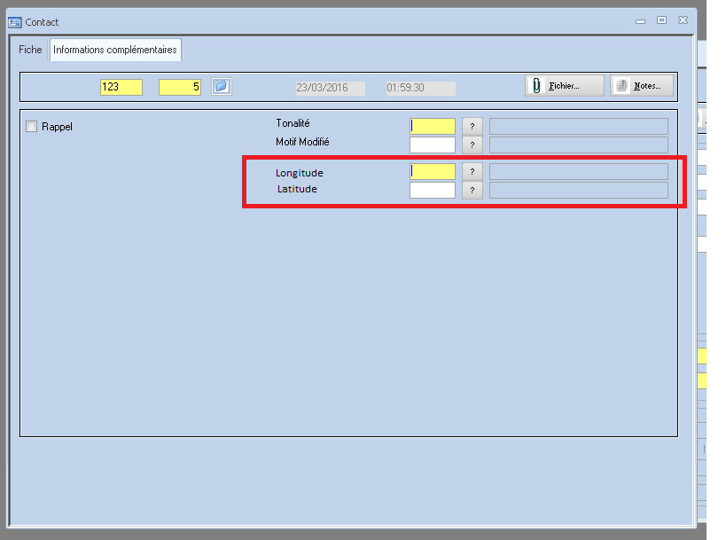

H.BERROUANE Actualisation du besoin 26/04/2017 :

Suite au déploiement terrain de l’application de distribution des factures nous avons pu remonter quelque besoin du l’équipe terrain « releveurs » qui se résume comme suit :
Remontées | réalisation
- Ignorer les espaces lors de l’authentification. | oui
- Inverser dans le fichier Excel le positionnement de la longitude et altitude. | oui
- Quand une facture est scannée plus qu’une fois on écrase l’ancienne par la nouvelle. | oui
- Contrôler l’enregistrement de scanne après deux tentative « vous avez déjà scanné une facture avant voulez-vous enregistrer les données oui ou non » | ?
- Changer le nom du fichier « matricule releveur / numéro de la tournée / date de distribution | oui
- Un nouveau bouton nommé facture manquante plus de détails ci-dessous | ?
- Masquer le changement de mot de passe de la rubrique scan. | oui
- Ignorer la lecture de code barre (l’application ne lit que le code QR). | oui

Détail du point 6:

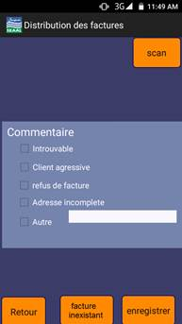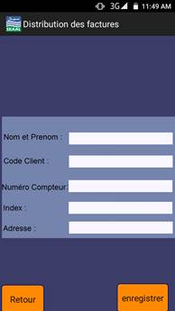

Pour le 2em écran :

Retour : revenir au menu précédant
Enregistrer : enregistrer les données et revenir au menu de scanne

Résultats des tests sur la base test et anomalies a corriger 04-07-2017 :

- Résultats des tests : Pour l’intégration des donner ci-dessous les prise d’écran.

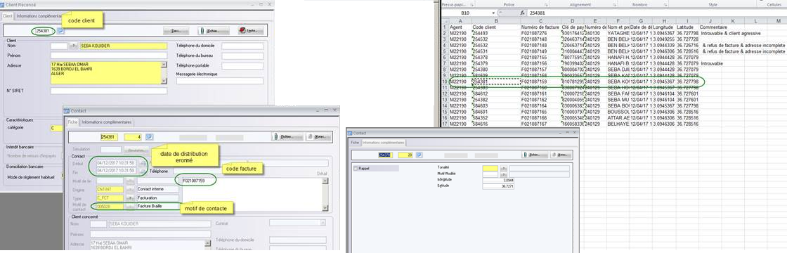

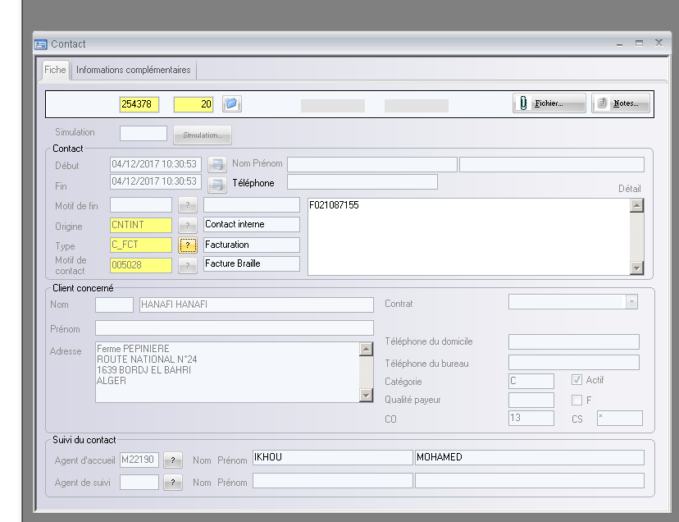

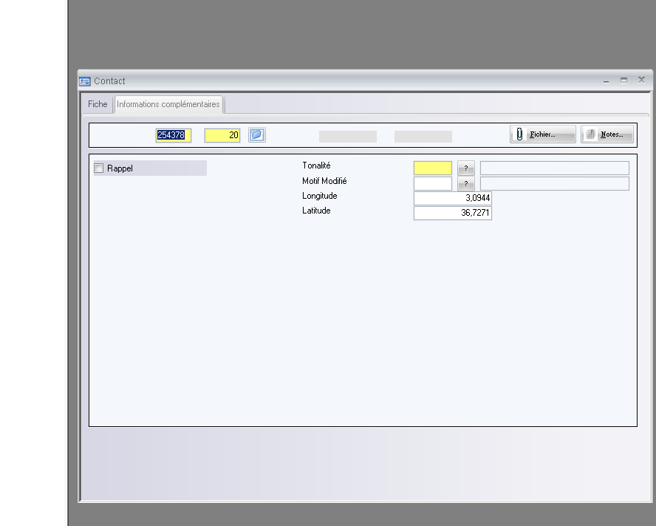

Quelque anomalie :

- La date sur le fichier est jj-mm-yyyy sur x7 se transforme en mm-jj-yyyy exemple :
Sur le fichier 12-04-2017 s’injecte sur x7 04-12-2017.
- Longitude et l’altitude dois être sur le programme texte car le nombre sur x7 est paramétré 4 position après la virgule seulement exemple :
Longitude fichier : 3.0944428 par contre injecté sur x7 : 3.0944
L’altitude fichier : 36.727079 par contre injecté sur x7 : 36.7271

Nous avons créé le motif contact Distribution des factures :

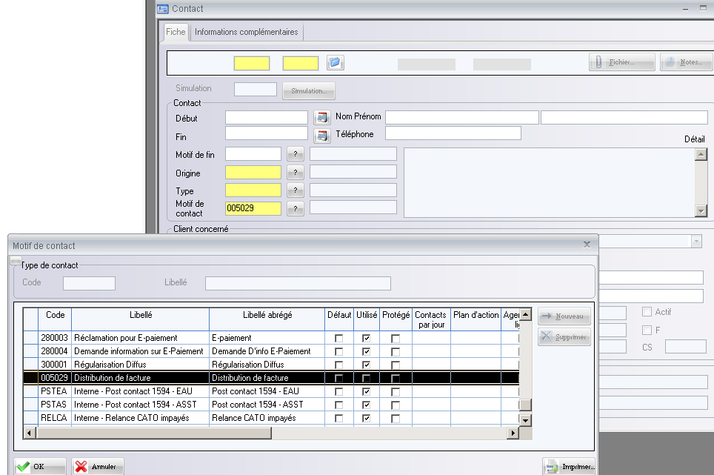

Règles de gestions :

- Contact :

Contact pour chaque distribution veut dire :

- Facture distribuer contact
- Facture non distribuer contact

- Fiche contact :

  - Début et fin : la date de distribution de la facture
  - L’origine de contact : interne
  - Motif de contact : distribution des factures
  - Détails : le numéro de la facture + distribuer ou non +commentaire
    - Distribuer : pas de commentaire comme introuvable, refus de factures
    - Non distribuer : commentaire introuvable et refus existe dans le champ commentaire
  - Suivi de contacte : Matricule du distributeur et le nom et prénom « vient de X7 »
  - Facture distribuée : une case à cocher « oui/non » afin tracer l’état de la facture (distribuée ou non distribuée)
  - On sépare les informations dans la partie commentaire par ; afin qu’on puisse requêter le numéro de la facture.

- Information complémentaires :

  - Longitude : la longitude du point géographique de la distribution
  - Latitude : latitude du point de la distribution
  - * Si la facture n’est pas distribuer nous n’intégrons pas le « x, y » dans le contact

- Traitement des doublons :

Même information dans un même fichier : enregistre une seul ligne et supprimer la ligne doublon
Même information dans un même fichier avec une date et heure de distribution différent :
Enregistrer la ligne dans la date de distribution est supérieure
Même information dans un autre fichier : supprimer la ligne car elle est égale a l’aligne déjà inséré
Même information dans un autre fichier avec une date et heure de distribution différente + commentaire diffèrent : maitre ajour la fiche contact avec les donnes supplémentaires dans les deux cases « début et fin » et la case « Détail » et l’agent distributeur si déférent.

